РУКОВОДСТВО ПОЛЬЗОВАТЕЛЯ
ПО ФОРМИРОВАНИЮ И ВЕДЕНИЮ ПРОЕКТА ПЛАНА-ГРАФИКА ЗАКУПОК ТОВАРОВ, РАБОТ, УСЛУГ КАЗЕННЫХ УЧРЕЖДЕНИЙ НА 2021 ГОД И ПЛАНОВЫЙ ПЕРИОД 2022 И 2023 ГОДОВ С ИСПОЛЬЗОВАНИЕМ СПЕЦИАЛЬНОГО ПРОГРАММНОГО ОБЕСПЕЧЕНИЯ
В ГОСУДАРСТВЕННОЙ ИНТЕГРИРОВАННОЙ ИНФОРМАЦИОННОЙ СИСТЕМЕ УПРАВЛЕНИЯ ОБЩЕСТВЕННЫМИ ФИНАНСАМИ «ЭЛЕКТРОННЫЙ БЮДЖЕТ»

Версия 2020.02
СОДЕРЖАНИЕ

Перечень терминов и сокращений 3
1 Начало работы. Ввод данных об учреждениях 5
1.1 Ввод данных об учреждении – Получатель бюджетных средств 5
1.2 Ввод данных об учреждении – РБС 6
1.3 Ввод данных об учреждении – ГРБС 6
1.4 Проверка корректности ввода данных 7
1.5 Элемент «Справочники» 8
1.5.1 Работа со справочником «Справочник полномочий и реквизитов» 9
1.5.2 Работа со справочником «Справочник кодов аналитических показателей» 9
1.5.3 Работа со справочником «Справочник подписантов» 10
1.5.4 Работа со справочником «Справочник ОКПД» 12
1.5.5 Работа со справочником «Справочник ОКВ» 13
1.5.6 Работа со справочником «Курс доллара США» 14
1.5.7 Работа со справочником «Справочник видов изменений» 15
1.6 Настройка реквизитов печати 15
2 Работа в СПО в части формирования и ведения проекта плана-графика закупок 17
2.1 Формирование проекта плана-графика закупки 18
2.1.1 Создание версии проекта плана-графика закупок 18
2.1.2 Создание закупки 20
2.1.3 Согласование проекта плана-графика закупок 39
2.1.4 Печать документа проект плана-графика закупки 44
3 Формирование обращений в техническую поддержку 46

Перечень терминов и сокращений
Обозначение | Описание
ГРБС | Главный распорядитель бюджетных средств
Детализированная закупка | Закупка, в детализацию которой входит только одно КБК
Закупка | Закупка товаров, работ и услуг для обеспечения федеральных нужд
Закупка зарубежного аппарата | Закупка товаров, работ и услуг для обеспечения федеральных нужд по закупкам зарубежного аппарата федеральных органов исполнительной власти и иных государственных органов
ИКЗ | Идентификационный код закупки
КБК | Код бюджетной классификации
ЛБО | Лимиты бюджетных обязательств
НПА | Нормативный правовой акт
ОКВ | Общероссийский классификатор валют
ОКПД | Общероссийский классификатор продукции по видам экономической деятельности
ОПСП | Обоснования (расчеты) плановых сметных показателей/сметный
Особая закупка | Особой закупкой называется приобретение товаров и услуг у компаний, обладающих определенными ресурсами и уровнем квалификации. При планировании они учитываются отдельно от общей массы заказов.
ПБС | Получатель бюджетных средств
Проект Плана-графика закупок | Проект Плана-графика закупок товаров, работ, услуг для обеспечения государственных и муниципальных нужд
РБС | Распорядитель бюджетных средств
Система | Государственная интегрированная информационная система управления общественными финансами «Электронный бюджет»
СПО | Специальное программное обеспечение
Укрупненная закупка | Закупка, в детализацию которой входят несколько КБК

Начало работы. Ввод данных об учреждениях
При первом запуске СПО, после успешной загрузки, откроется окно «Полномочия и реквизиты». Необходимо выбрать соответствующее значение в поле «Полномочия». Ответственность за правильность заполнения всех реквизитов учреждения несет пользователь.

Ввод данных об учреждении – Получатель бюджетных средств
Получатель бюджетных средств (далее – ПБС) осуществляет корректное заполнение всех данных об учреждениях, представленных в окне «Полномочия и реквизиты» (данных своего учреждения, а также данных учреждения распорядителя бюджетных средств (далее – РБС) и главного распорядителя средств федерального бюджета (далее – ГРБС) (Рисунок 1).
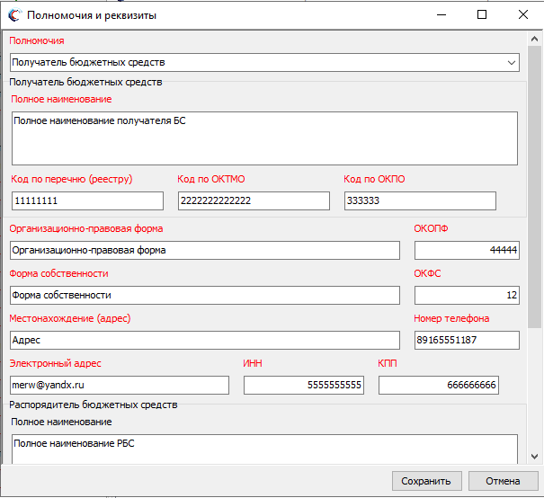
Рисунок 1. Заполнение окна «Полномочия и реквизиты» ПБС

Ввод данных об учреждении – РБС
РБС осуществляет корректное заполнение собственных реквизитов и реквизитов ГРБС (Рисунок 2).
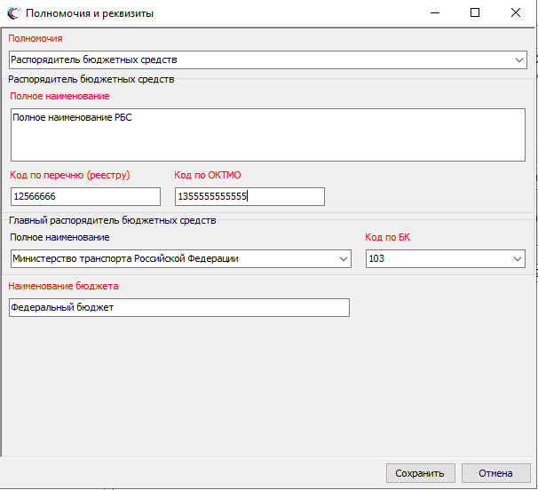
Рисунок 2. Заполнение окна «Полномочия и реквизиты» РБС

Ввод данных об учреждении – ГРБС
ГРБС осуществляет корректное заполнение собственных реквизитов (Рисунок 3).
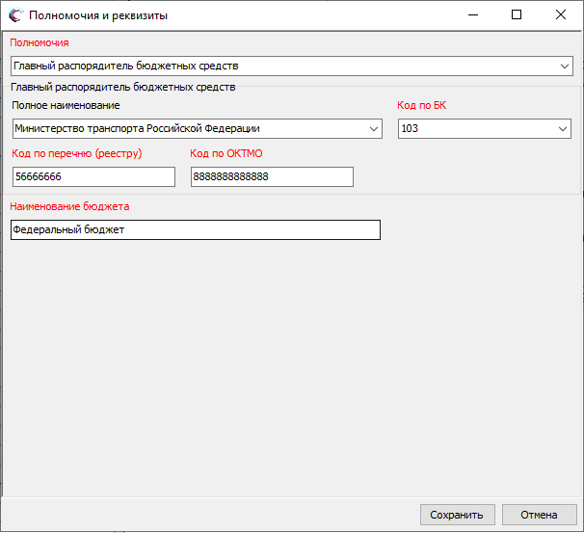
Рисунок 3. Заполнение окна «Полномочия и реквизиты» ГРБС

Проверка корректности ввода данных
Если при заполнении данных в окне «Полномочия и реквизиты» были введены некорректные данные, выводится системное сообщение об ошибке, для закрытия которого необходимо нажать на кнопку «ОК» (Рисунок 4).
Важно! До полного устранения всех ошибок и заполнения обязательных полей сохранение реквизитов пользователя невозможно.
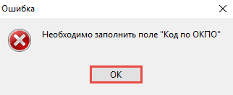
Рисунок 4. Системное сообщение об ошибке при заполнении данных в окне «Полномочия и реквизиты».

Элемент «Справочники»
В СПО включены следующие справочники:
- «Справочник полномочий и реквизитов»;
- «Справочник кодов аналитических показателей»;
- «Справочник подписантов»;
- «Справочник ОКПД»;
- «Справочник ОКВ»;
- «Курс доллара США»;
- «Справочник видов изменений».
Для выбора справочника необходимо в пункте меню «Справочники» выбрать подпункт соответствующего справочника (Рисунок 5).
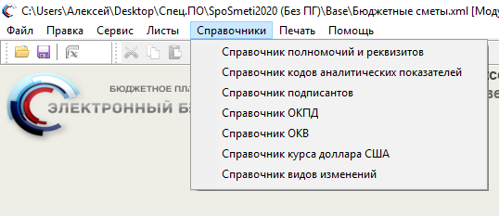
Рисунок 5. Меню «Справочники»

Работа со справочником «Справочник полномочий и реквизитов»
«Справочник полномочий и реквизитов» применяется для ведения сметных расчетов и плана-графика закупок. При выборе данного справочника откроется окно ввода данных об учреждениях ПБС, РБС, ГРБС.
В поле «Полномочия» необходимо выбрать соответствующий тип организации (ПБС, РБС, ГРБС). Заполнение полей полномочий и реквизитов описано в п.п. 1.1 настоящего руководства пользователей.
Для смены полномочий необходимо:
- выбрать тип организации в поле «Полномочия»;
- внеси данные в обязательные для заполнения поля, отмеченные красным цветом;
- сохранить внесенные данные;
- перезапустить СПО.

Работа со справочником «Справочник кодов аналитических показателей»
«Справочник кодов аналитических показателей» - справочник, заполняемый ГРБС, обеспечивающий более точную детализацию расходов ПБС и РБС по классификации операций сектора государственного управления (далее – КОСГУ). Создание справочника и передача его ПБС осуществляется ГРБС в своем приложении. Для создания вышеуказанного справочника необходимо
- выбрать «Справочник кодов аналитических показателей» в пункте меню «Справочники»;
- в открывшимся окне вызвать контекстное меню, нажатием правой кнопкой мыши по пустому полю;
- выбрать пункт [Добавить новый элемент/Аналитический показатель];
- заполнить все поля;
- сохранить изменения, внесенные в «Справочник кодов аналитических показателей» (Рисунок 6).
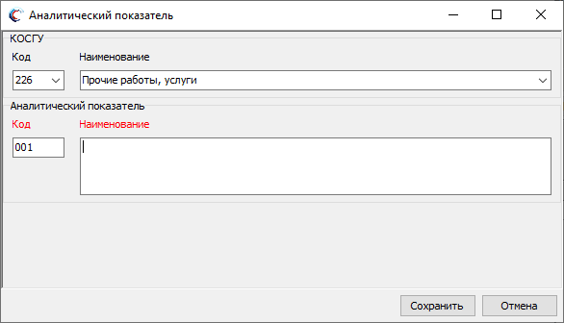
Рисунок 6. Добавление нового элемента в «Справочник кодов аналитических показателей»
Примечание. «Справочник кодов аналитических показателей» может быть заполнен с детализацией КОСГУ до 6 знака.

Работа со справочником «Справочник подписантов»
При первом запуске СПО необходимо корректно заполнить данные в окне «Справочник подписантов» (Рисунок 7).
Примечание. Заполненные данные в справочнике подписантов будут использоваться при печати ОПСП.
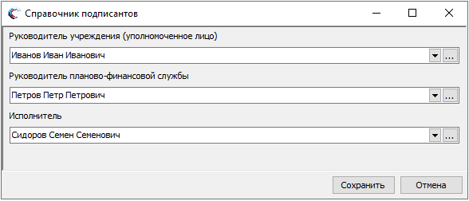
Рисунок 7. Окно справочника «Справочник подписантов»
Для заполнения справочника необходимо ввести реквизиты подписантов, нажав на кнопку напротив соответствующей строки для каждого подписанта (Рисунок 8).
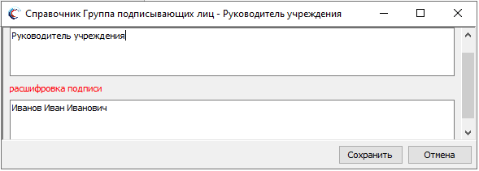
Рисунок 8. Реквизиты Руководителя учреждения (уполномоченного лица)
Данные необходимо ввести для каждого подписанта:
- Руководитель учреждения (уполномоченное лицо);
- Руководителя планово-финансовой службы;
- Исполнитель.
При заполнении данных об исполнителе необходимо ввести должность, расшифровку подписи и номер телефона (Рисунок 9).
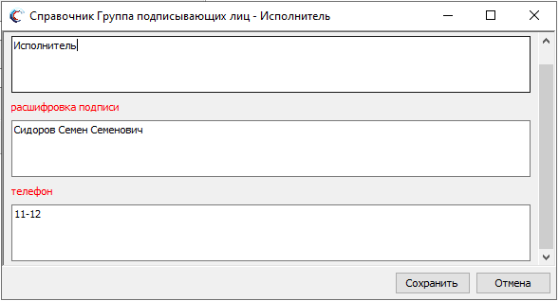
Рисунок 9. Ввод данных об исполнителе
Для сохранения введенных данных необходимо нажать на кнопку «Сохранить».

Работа со справочником «Справочник ОКПД»
Актуализация справочника осуществляется после обновления СПО.
Для просмотра справочника необходимо в пункте меню «Справочники» выбрать пункт [Справочник ОКПД].
В результате откроется окно просмотра cправочника ОКПД (Рисунок 10).
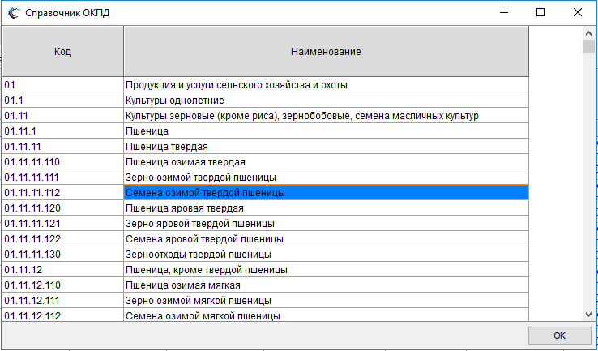
Рисунок 10. Окно просмотра «Справочник ОКПД»
Для закрытия справочника необходимо нажать кнопку «ОК».

Работа со справочником «Справочник ОКВ»
Актуализация справочника осуществляется после обновления СПО.
Для просмотра справочника необходимо в пункте меню «Справочники» выбрать пункт [Справочник ОКВ].
В результате откроется окно просмотра справочника «Справочник ОКВ» (Рисунок 11).
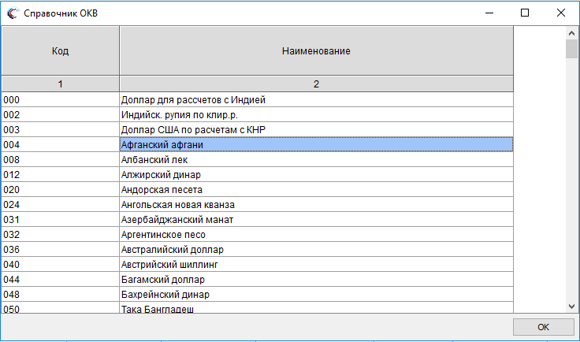
Рисунок 11. Окно просмотра Справочника «Справочник ОКВ»
Для закрытия справочника необходимо нажать кнопку «ОК».

Работа со справочником «Курс доллара США»
Актуализация справочника осуществляется после обновления СПО.
Для просмотра справочника необходимо в пункте меню «Справочники» выбрать пункт [Курс доллара США].
В результате откроется окно просмотра справочника «Курс доллара США» (Рисунок 12).
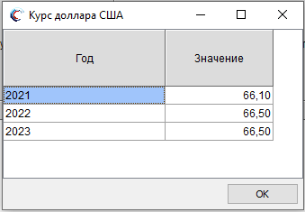
Рисунок 12. Окно просмотра справочника «Курс доллара США»
Для закрытия справочника необходимо нажать кнопку «ОК».

Работа со справочником «Справочник видов изменений»
Актуализация справочника осуществляется после обновления СПО.
Для просмотра справочника необходимо в пункте меню «Справочники» выбрать пункт [Справочник видов изменений].
В результате откроется окно просмотра справочника «Справочник видов изменений» (Рисунок 13).
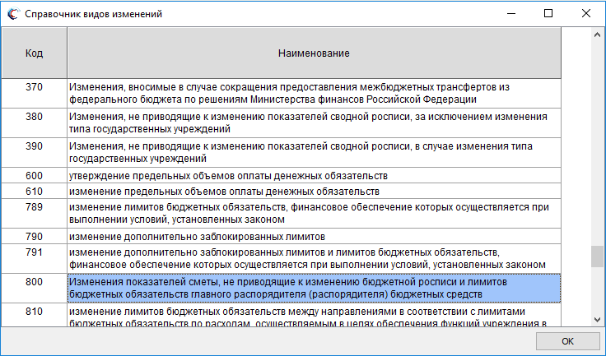
Рисунок 13. Окно просмотра справочника «Справочник видов изменений»
Для закрытия справочника необходимо нажать кнопку «ОК».

Настройка реквизитов печати
Для корректного вывода данных о согласующих и утверждающих бюджетную смету лицах на печать необходимо настроить реквизиты печати, выбрав пункт [Настройка реквизитов печати] в пункте меню «Печать» (Рисунок 14).
Рисунок 14. Настройка реквизитов для печати
В открывшемся окне «Настройка реквизитов печати» необходимо заполнить следующие вкладки (Рисунок 15):
- «Подписанты» – заполняется автоматически, если были введены реквизиты подписантов в справочнике «Справочник подписантов»;
- «Реквизиты приложений» – необходимо ввести ФИО и должности согласующих и утверждающих сметы лиц;
- «Специальные номера» – необходимо заполнить поля «Номер экземпляра» и «Строковый номер»
- «Гриф секретности» - необходимо заполнить поля «Гриф секретности» и «Основание».
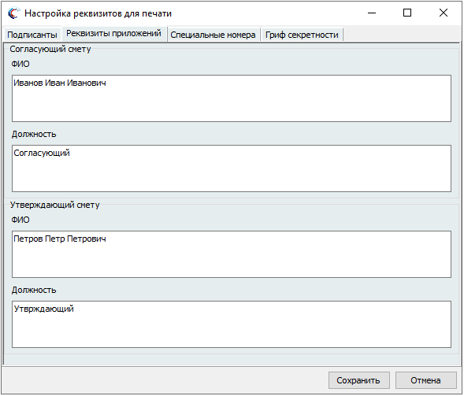
Рисунок 15. Окно «Настройка реквизитов печати»
Для сохранения введенных данных необходимо нажать на кнопку «Сохранить».

Работа в СПО в части формирования и ведения проекта плана-графика закупок
Для начала работ по формированию и ведению проекта плана-графика закупок, необходимо после запуска СПО перейти на вкладку «План-график»
Для формирования и ведения проекта плана-графика закупок реализованы вкладки (Рисунок 16):
- «Версии плана-графика»;
- «Закупки»;
- «Детализация по КБК»;
- «Сведения о НПА по объемам, превышающий срок ЛБО»;
- «Итого по КБК».
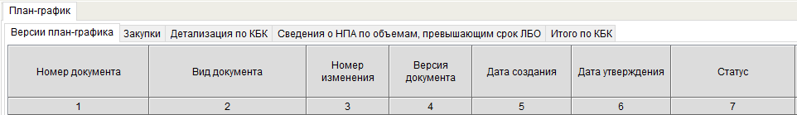
Рисунок 16. Вкладки раздела «Ведение проекта плана-графика закупок»
Во вкладке «Версии плана-графика» отображается информация о версиях проекта плана-графика закупок.
Во вкладке «Закупки» отображается информация о закупках, соответствующих выбранной версии во вкладке «Версии плана-графика».
Во вкладках «Детализация по КБК» и «Сведения о НПА по объемам, превышающий срок ЛБО» отображается информация, соответствующая выбранной закупке во вкладке «Закупки».
Во вкладке «Итого по КБК» отображаются все коды бюджетной классификации по всем закупкам в соответствии с выбранной версией плана-графика закупок независимо от выбранной строки закупки во вкладке «Закупки».

Формирование проекта плана-графика закупки

Создание версии проекта плана-графика закупок
Для создания версии проекта плана-графика закупок необходимо перейти во вкладку «План-график», а затем во вкладку «Версии план-графика» (Рисунок 17).
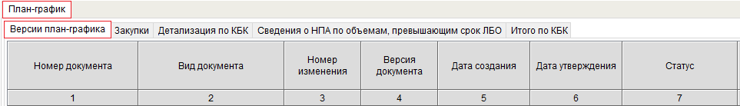
Рисунок 17. Переход во вкладку «Версии план-графика»
Однократным нажатием правой кнопкой мыши по пустому полю необходимо вызвать контекстное меню и выбрать пункт [Создать новую версию] (Рисунок 18).
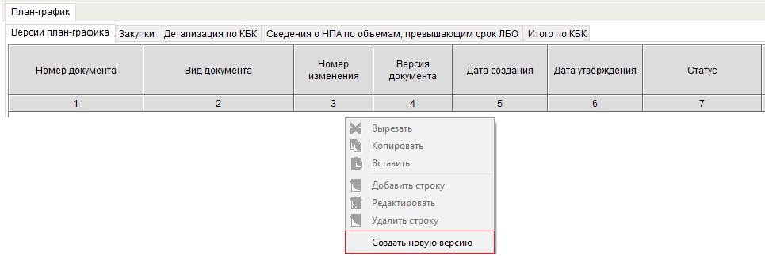
Рисунок 18. Создание новой версии проекта плана-графика закупок
В открывшимся окне «План-график» необходимо нажать на кнопку «Сохранить» (Рисунок 19).
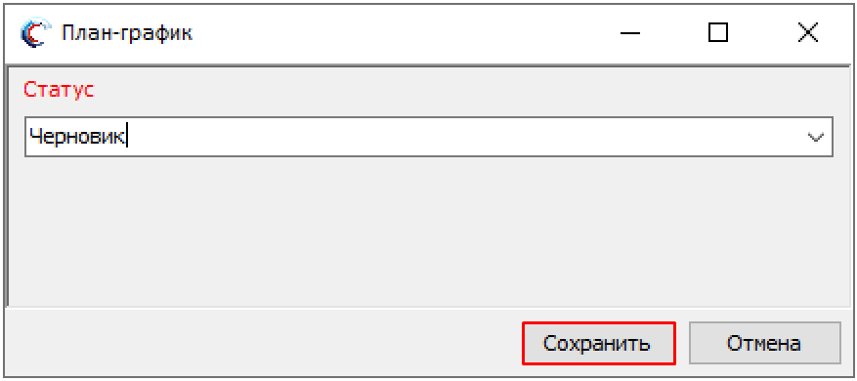
Рисунок 19. Сохранение новой версии проекта плана-графика закупок на статусе «Черновик»
В результате во вкладке «Версии план-графика» отобразится новая строка (Рисунок 20).
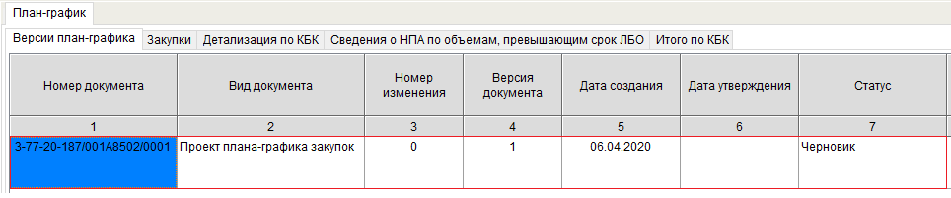
Рисунок 20. Версия проекта плана-графика закупок
Для смены статуса версии проекта плана-графика закупок необходимо нажать на строку правой кнопкой мыши и в отобразившемся контекстном меню выбрать пункт [Редактировать] (Рисунок 21).
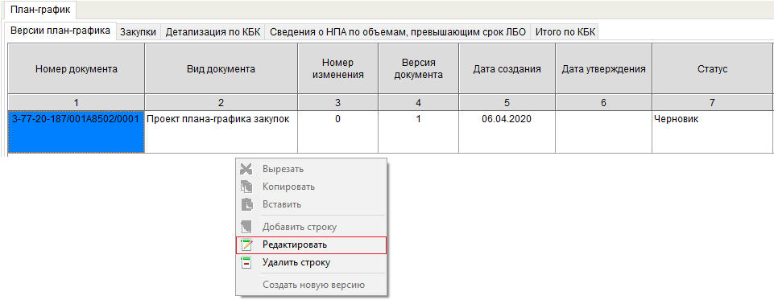
Рисунок 21. Вызов окна редактирования статуса проекта плана-графика закупок
Далее из списка необходимо выбрать соответствующий статус, и нажать кнопку «Сохранить» (Рисунок 22).
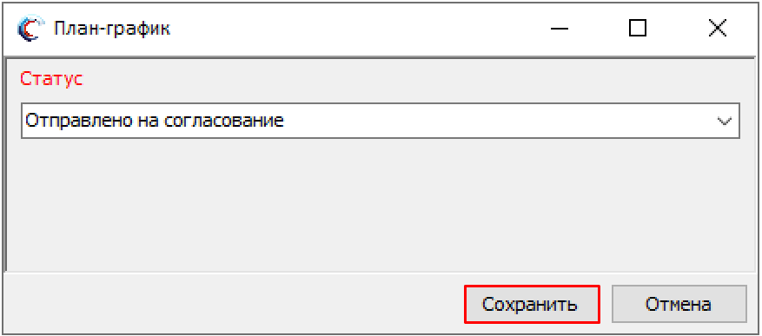
Рисунок 22. Сохранение изменения статуса проекта плана-графика закупок

Создание закупки

Создание укрупненной закупки
Для создания укрупненной Закупки необходимо перейти во вкладку «Закупки» (Рисунок 23).
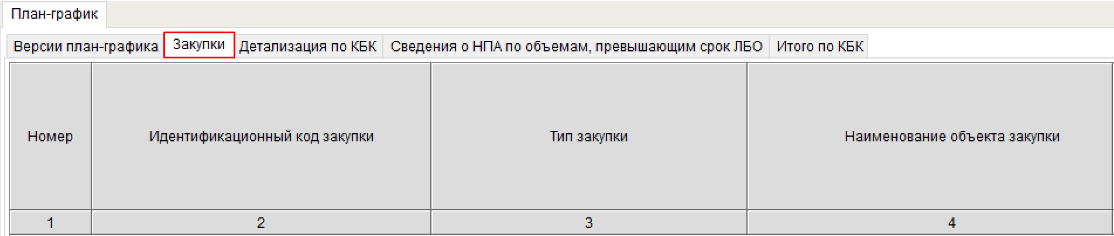
Рисунок 23. Переход во вкладку «Закупки»
Далее необходимо вызвать контекстное меню, однократным нажатием правой кнопкой мыши по пустому полю и выбрать пункт [Добавить новый элемент/Закупка] (Рисунок 24).
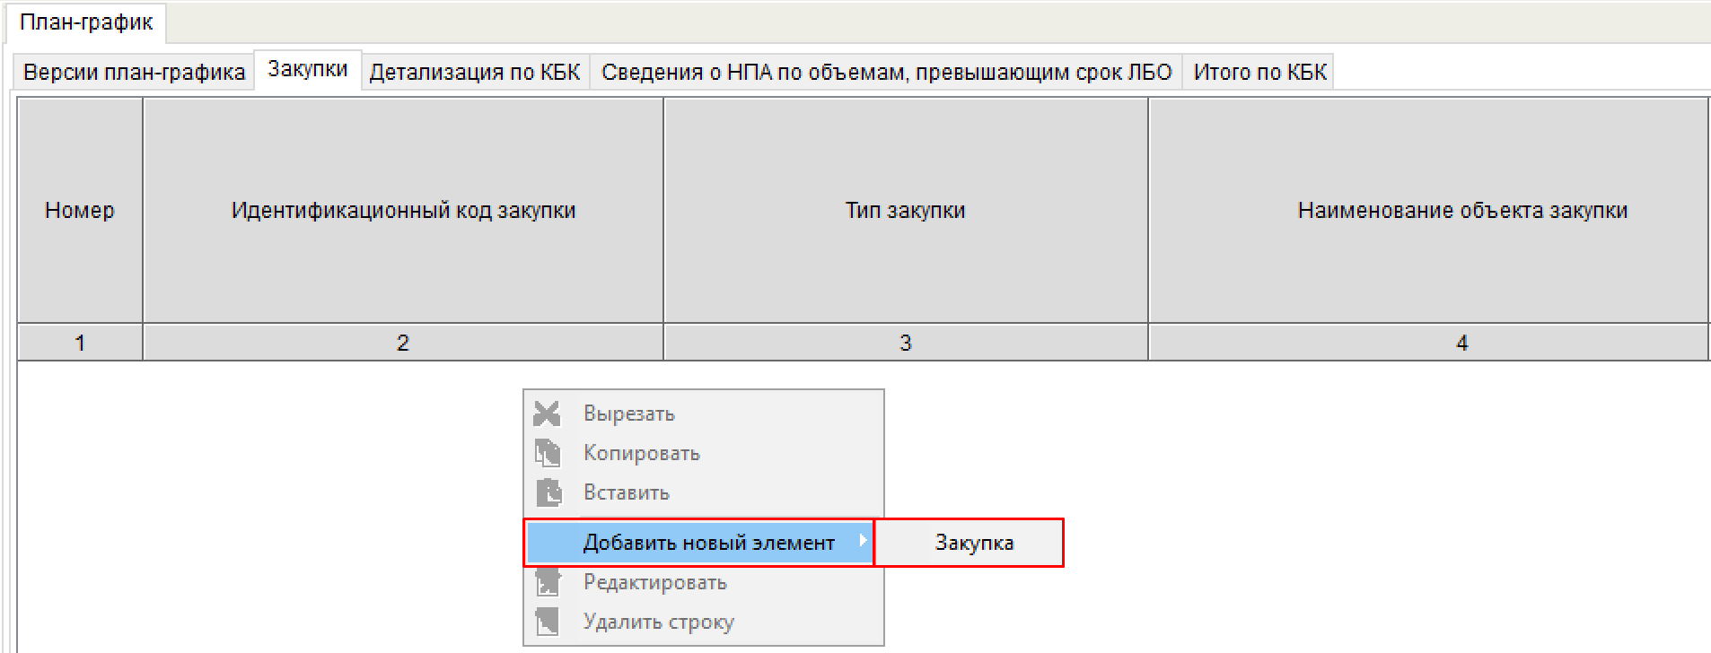
Рисунок 24. Добавление закупки
В результате откроется окно «Закупка», в котором необходимо заполнить соответствующие поля (Рисунок 25).
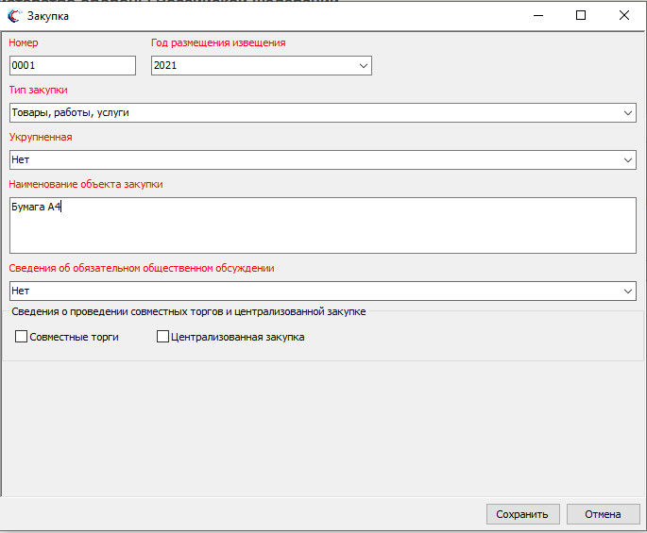
Рисунок 25. Окно «Закупка»
Поле «Номер» заполняется автоматически и доступно для редактирования.
Поле «Год размещения извещения» заполняется значением из раскрывающегося списка.
Поле «Тип закупки» заполняется выбором значения «Товары, работы, услуги» из раскрывающегося списка.
При создании укрупненной закупки поле «Укрупненная» заполняется выбором значения «Да» из раскрывающегося списка.
Поле «Наименование объекта закупки» заполняется вручную при помощи клавиатуры.
Поле «Сведения об обязательном общественном обсуждении» - заполняется выбором значения из списка.
При заполнении раздела «Сведения о проведении совместных торгов и централизованной закупки», если поставлена галочка «Совместные торги» или «Централизованная закупка», то необходимо заполнить поля «Код», «ИНН», «КПП», «Наименование» вручную при помощи клавиатуры.
Важно! Поля «Номер», «Год размещения извещения», «Тип закупки», «Укрупненная», «Наименование объекта закупки» и «Сведения об обязательном общественном обсуждении» обязательны для заполнения.
Для сохранения введенных данных необходимо нажать на кнопку «Сохранить».
В результате заполнения всех полей и сохранения данных во вкладке «Закупки» отобразится новая строка (Рисунок 26).
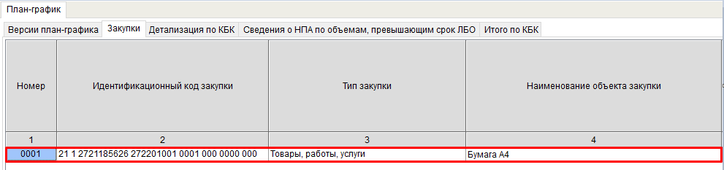
Рисунок 26. Результате добавления новой закупки

Распределение объемов финансового обеспечения по КБК
Для распределения объема финансового обеспечения по КБК необходимо перейти во вкладку «Детализация по КБК» (Рисунок 27).
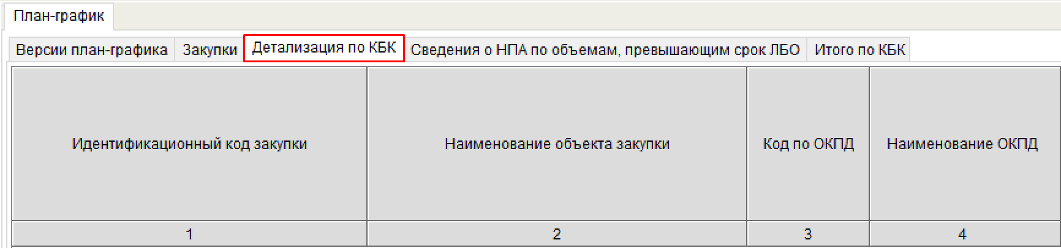
Рисунок 27. Переход во вкладку «Детализация по КБК»
Далее необходимо вызвать контекстное меню, однократным нажатием правой кнопкой мыши по пустому полю и выбрать пункт [Добавить новый элемент/КБК] (Рисунок 28).
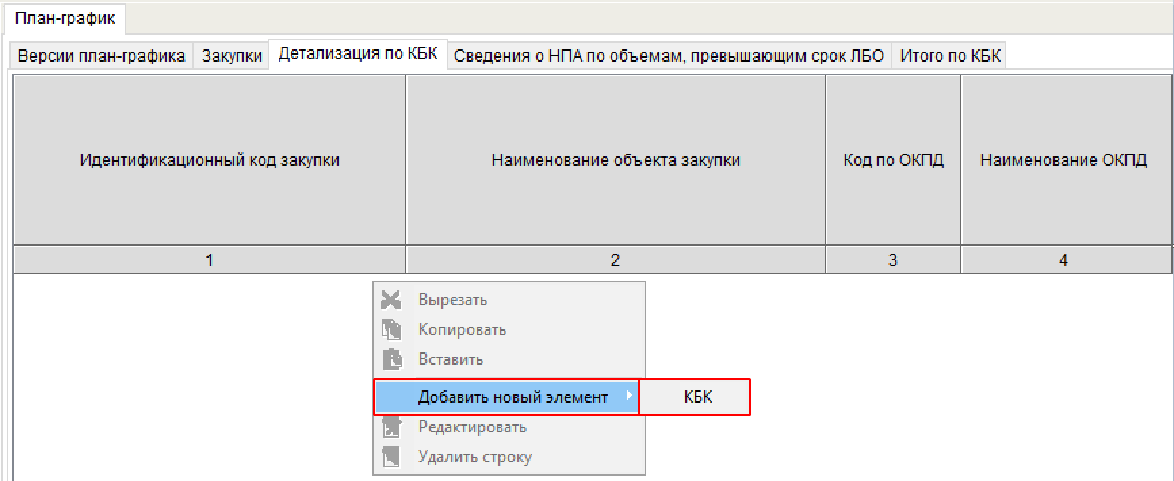
Рисунок 28. Добавление нового элемента по коду бюджетной классификации
В результате откроется окно «КБК», в котором необходимо заполнить соответствующие поля (Рисунок 29).
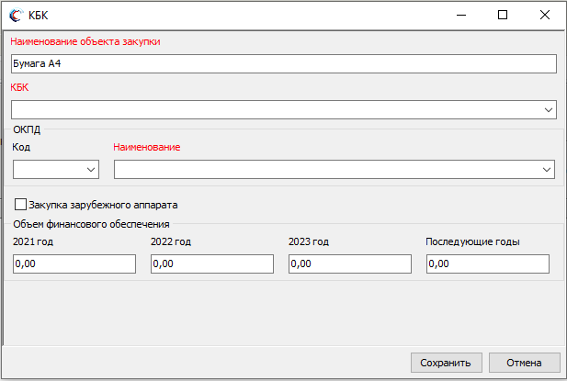
Рисунок 29. Окно «КБК»
Поле «Наименование объекта закупки» заполняется автоматически на основании данных вкладки «Закупка».
Важно! Поле «Наименование объекта закупки» доступно для редактирования только для детализированных и укрупненных закупок.
Поле «КБК» заполняется выбором значения из раскрывающегося списка.
В области «ОКПД» поля «Код» и «Наименование» заполняются посредством выбора значения из раскрывающегося списка.
Важно! Поля «КБК», «Код» и «Наименование» обязательны для заполнения.
Область «Объем финансового обеспечения» по годам заполняется посредством ручного ввода данных.
Если данная закупка является Закупкой зарубежного аппарата, то в поле «Закупка зарубежного аппарата» необходимо установить «галочку» (Рисунок 30).
После этого отобразятся поля для ввода дополнительной информации.
Примечание. Признак закупки зарубежного аппарата содержащийся в этой же ИКЗ предыдущей версии документа «Проекта план-график закупок» не доступен для редактирования.
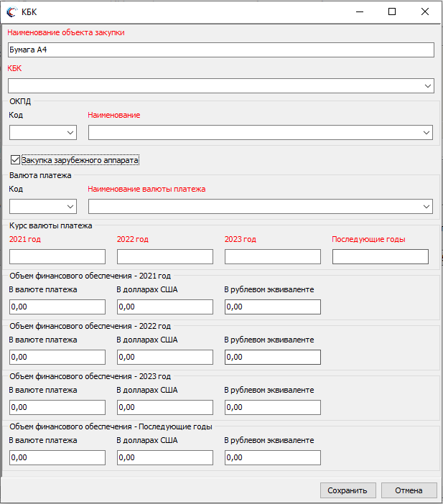
Рисунок 30. Окно КБК для закупки зарубежного аппарата
В области «Валюта платежа» поля «Код» и «Наименование валюты платежа» заполняются выбором значения из раскрывающегося списка.
Важно! Поля «Код» и «Наименование валюты платежа», «ОКПД» / «Код», «ОКПД» / «Наименование» обязательны для заполнения.
В области «Курс валюты платежа» поля «2021», «2022», «2023» и «Последующие годы» заполняются посредством ручного ввода данных.
Важно! При заполнении области «Объем финансового обеспечения» по годам, необходимо указывать суммы в валюте платежа. Суммы в долларах США рассчитываются автоматически в зависимости от курса доллара, указанного в справочнике «Курс доллара США». Суммы в рублевом эквиваленте рассчитываются автоматически в зависимости от курса, указанного в поле «Курс валюты платежа».
Важно! Поля в области «Объем финансового обеспечения» доступны для заполнения только при выборе года позднее года размещения извещения об осуществлении закупки (далее – год размещения извещения).
Важно! Для одного ИКЗ не могут быть несколько строк с одинаковыми данными в полях «КБК» и «ОКПД».
Примечание. Список КБК формируется из КБК, включенных в показатели бюджетной сметы на вкладке «Ведение смет»/ «Показатели бюджетных смет
Важно! Поля «Валюта платежа» / «Код», «Валюта платежа» / «Наименование валюты платежа», «Курс валюты платежа» / «2021 год», «Курс валюты платежа» / «2022 год», «Курс валюты платежа» / «2023 год», «Курс валюты платежа» / «Последующие годы» для ввода дополнительной информации обязательны для заполнения
Для сохранения внесенных данных необходимо нажать кнопку «Сохранить».
В результате во вкладке «Детализация по КБК» отобразится новая строка (Рисунок 31).
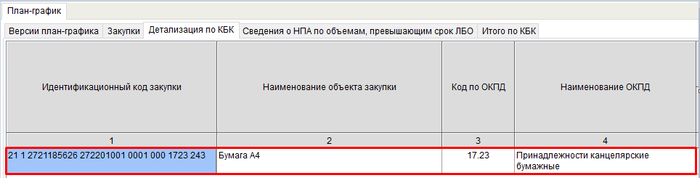
Рисунок 31. Новая строка

Заполнение вкладки «Сведения о НПА по объемам, превышающим срок ЛБО»
Если НПА предусмотрено согласно абзацу 3 пункта 3 статьи 72 БК РФ выполнение работ, оказание услуг, длительность производственного цикла выполнения, оказания которых превышает срок действия утвержденных лимитов бюджетных обязательств, при указании распределенного объема финансового обеспечения по КБК во вкладке «Детализация по КБК» указывается срок, превышающий срок действия утвержденных лимитов бюджетных обязательств (Рисунок 32), в Системе внесение сведений о НПА в вышеуказанном случае (далее - Сведения о НПА по объемам, превышающим срок ЛБО) осуществляется посредством заполнения вкладки «Сведения о НПА по объемам, превышающим срок ЛБО» (Рисунок 33).
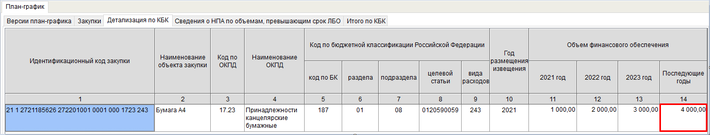
Рисунок 32. Пример распределения объема финансового обеспечения во вкладке «Детализация по КБК», требующий заполнения вкладки «Сведения о НПА по объемам, превышающим срок ЛБО»
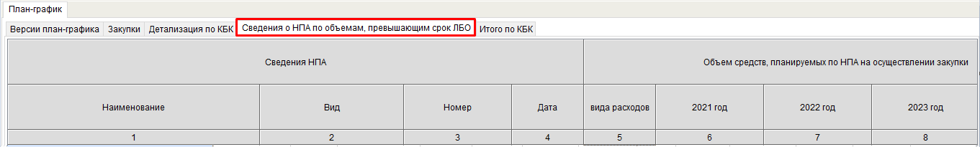
Рисунок 33. Переход во вкладку «Сведения о НПА по объемам, превышающим срок ЛБО»
Для добавления сведений о НПА по объемам, превышающим срок ЛБО необходимо вызвать контекстное меню однократным нажатием правой кнопкой мыши по пустому полю и выбрать пункт [Добавить новый элемент/Сведения НПА] (Рисунок 34).
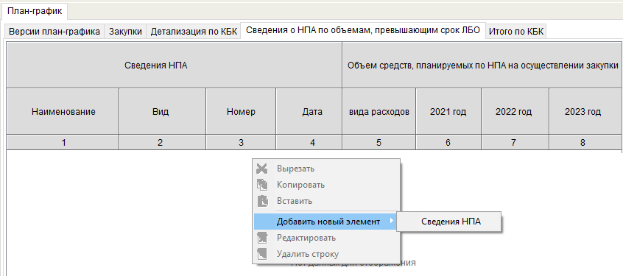
Рисунок 34. Добавление нового элемента
В результате откроется окно «Сведения НПА», в котором необходимо заполнить соответствующие поля (Рисунок 35).
Поля «Наименование», «Вид» и «Номер» заполняются посредством ручного ввода данных.
Поле «Дата» заполняется выбором значения из календаря.
Важно! Поля «Наименование», «Вид», «Номер» и «Дата» обязательны для заполнения.
После заполнения всех полей в окне «Сведения НПА» необходимо сохранить введенные данные.
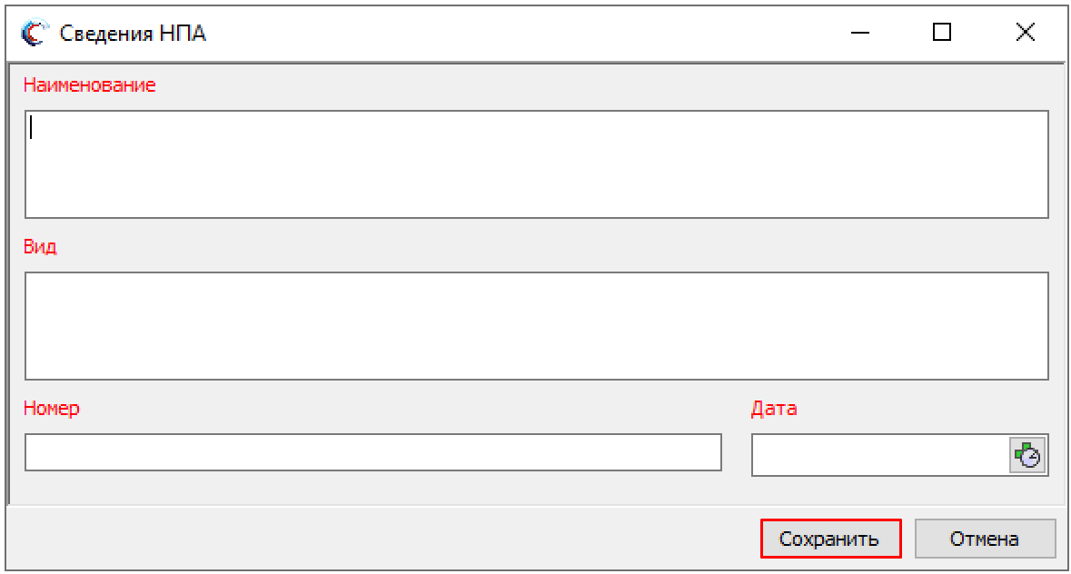
Рисунок 35. Окно добавления сведений о НПА
В результате ввода данных о НПА во вкладке «Сведения о НПА по объемам, превышающим срок ЛБО» отобразится новая строка (Рисунок 36).
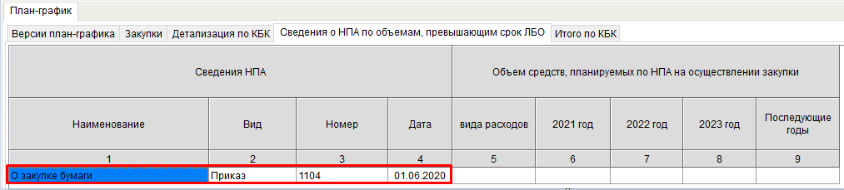
Рисунок 36. Новая строка
Далее необходимо указать сведения о суммах по НПА, для этого необходимо вызвать контекстное меню, однократным нажатием правой кнопкой мыши по графам 5-9 и выбрать пункт меню [Добавить новый элемент/Объем средств, планируемых по НПА] (Рисунок 37).
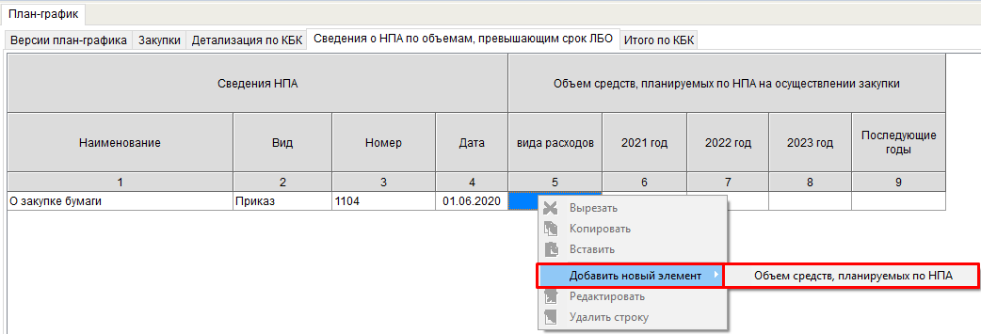
Рисунок 37. Добавление данных об объеме средств, планируемых по НПА
В открывшемся окне «Объем средств, планируемых по НПА» необходимо заполнить соответствующие поля (Рисунок 38).
Поля «Код» и «Наименование» заполняются выбором значения из раскрывающегося списка.
Поля в области «Объем финансового обеспечения» заполняются посредством ручного ввода данных. После заполнения всех полей в окне «Объем средств, планируемых по НПА» необходимо сохранить введенные данные.
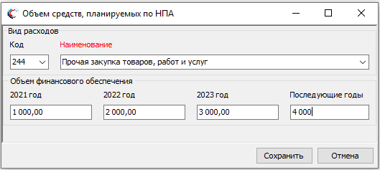
Рисунок 38. Окно «Объем средств, планируемых по НПА»
В результате во вкладке «Сведения о НПА по объемам, превышающим срок ЛБО» отобразятся сведения о НПА и соответствующих ЛБО (Рисунок 39).
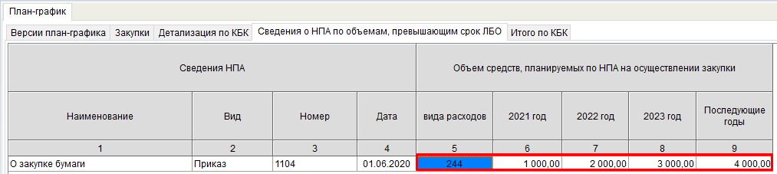
Рисунок 39. Сведения о НПА и соответствующих ЛБО
Для распределения объемов средств, планируемых по НПА по разным видам расходов необходимо вызвать контекстное меню, одним нажатием правой кнопкой мыши по графам 5-9, и выбрать пункт [Добавить новый элемент/Объем средств, планируемых по НПА] (Рисунок 40).
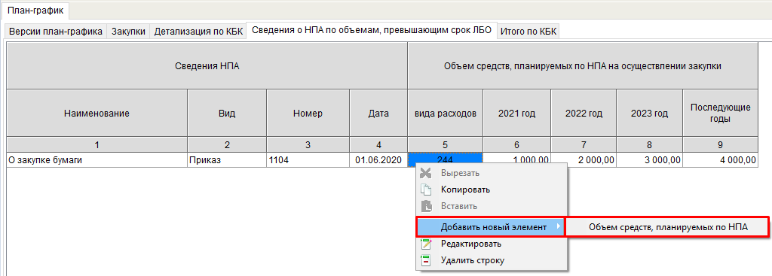
Рисунок 40. Добавление нового элемента
Поля «Код» и «Наименование» заполняются выбором значения из раскрывающегося списка.
Поля в области «Объем финансового обеспечения» заполняются посредством ручного ввода данных. Для сохранения введенных данных необходимо нажать на кнопку «Сохранить» (Рисунок 41).
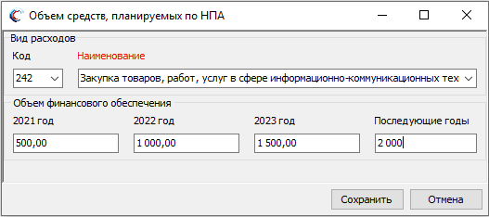
Рисунок 41. Окно «Объем средств, планируемых по НПА»
В результате во вкладке «Сведения о НПА по объемам, превышающим срок ЛБО» отобразятся сведения о НПА и соответствующие сведения о ЛБО (Рисунок 42).
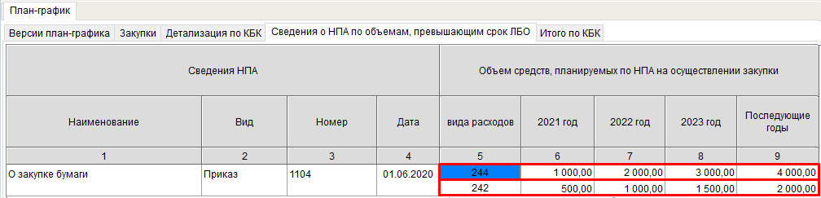
Рисунок 42. Сведения и соответствующие суммы по НПА

Просмотр информации о распределении объемов финансового обеспечения по всем КБК, присутствующим в плане-графике закупок
Для просмотра информации о распределении объемов финансового обеспечения по всем КБК, присутствующим в проекте плана-графика закупок, необходимо перейти на вкладку «Итого КБК» (Рисунок 43).
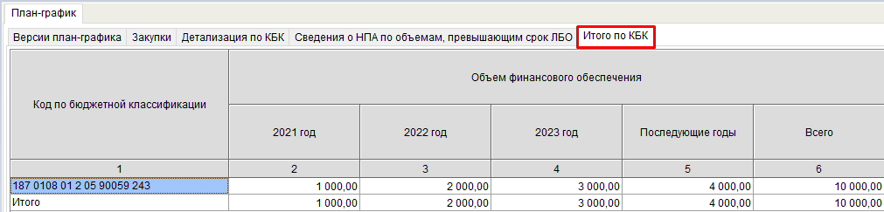
Рисунок 43. Переход во вкладку «Итого по КБК»
Вкладка «Итого по КБК» содержит информацию о всех КБК, присутствующих в проекте плана-графика закупок и недоступна для редактирования (Рисунок 44).
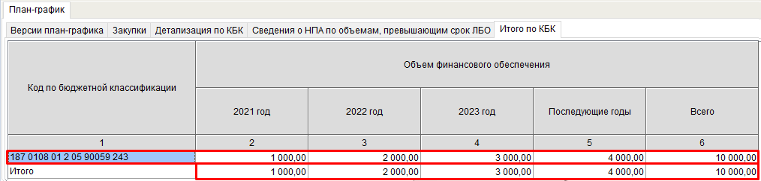
Рисунок 44. Вкладка «Итого по КБК»

Создание детализированной Закупки
Для создания детализированной закупки необходимо перейти во вкладку «Закупки» (Рисунок 45).
Рисунок 45. Переход во вкладку «Закупки»
Далее необходимо вызвать контекстное меню, одним нажатием правой кнопкой мыши по пустому полю, и выбрать пункт [Добавить новый элемент/Закупка] (Рисунок 46).
Рисунок 46. Добавление закупки
В результате откроется окно «Закупка», в котором необходимо заполнить соответствующие поля (Рисунок 47).
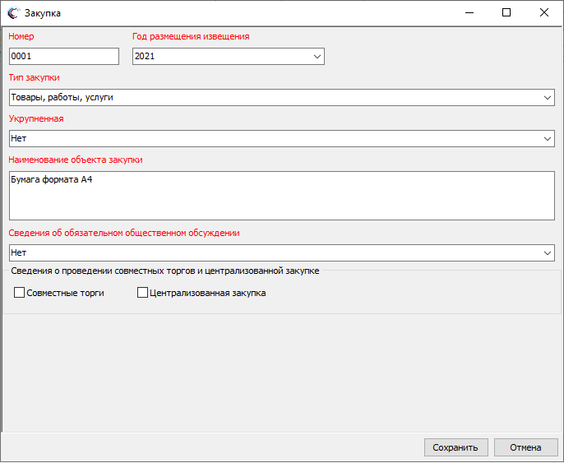
Рисунок 47. Окно «Закупка»
Поле «Номер» заполняется автоматически и доступно для редактирования.
Поле «Год размещения извещения» заполняется значением из раскрывающегося списка.
Поле «Тип закупки» заполняется выбором значения «Товары, работы, услуги» из раскрывающегося списка.
При создании детализированной закупки поле «Укрупненная» заполняется выбором значения «Нет» из раскрывающегося списка.
Поле «Наименование объекта закупки» заполняется вручную при помощи клавиатуры.
Поле «Сведения об обязательном общественном обсуждении» - заполняется выбором значения из списка.
Важно! Поля «Номер», «Год размещения извещения», «Тип закупки», «Укрупненная», «Наименование объекта закупки» и «Сведения об обязательном общественном обсуждении» обязательны для заполнения.
Для сохранения введенных данных необходимо нажать на кнопку «Сохранить».
В результате заполнения всех полей и сохранения данных во вкладке «Закупки» отобразится новая строка (Рисунок 48).
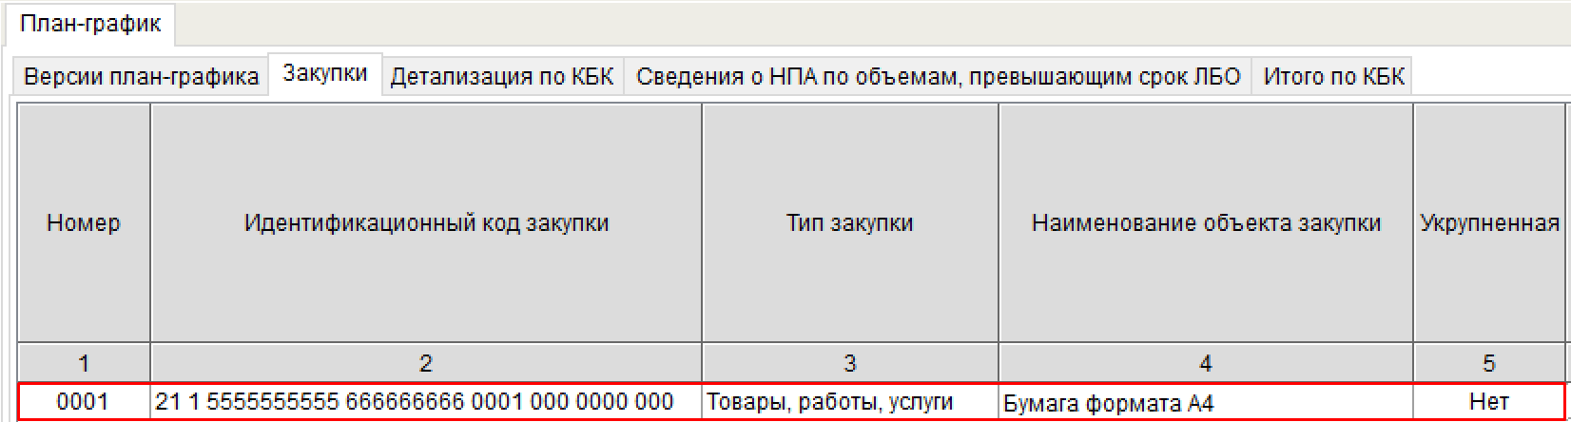
Рисунок 48. Результате добавления новой закупки

Распределение объемов финансового обеспечения по КБК
Распределение объемов финансового обеспечения по КБК осуществляется аналогично описанию в п.п. 2.1.2.1.1 настоящего руководства пользователя.

Заполнение вкладки «Сведения об НПА по объемам, превышающий срок ЛБО»
Заполнение вкладки «Сведения об НПА по объемам, превышающим срок ЛБО» осуществляется аналогично описанию в п.п. 2.1.2.1.2 настоящего руководства пользователя.

Просмотр информации о распределении объемов финансового обеспечения по всем КБК, присутствующим в Плане-графике закупок
Просмотр информации о распределении объемов финансового обеспечения по всем КБК, присутствующим в проекте Плане-графике закупок осуществляется аналогично описанию в п.п. 2.1.2.1.3 настоящего руководства пользователя.

Создание особой закупки
Для создания особой закупки необходимо перейти во вкладку «Закупки» (Рисунок 49).
Рисунок 49. Переход во вкладку «Закупки»
Далее необходимо вызвать контекстное меню, одним нажатием правой кнопкой мыши по пустому полю, и выбрать пункт [Добавить новый элемент/Закупка] (Рисунок 50).
Рисунок 50. Добавление закупки
При создании особой закупки в окне «Закупка», необходимо заполнить соответствующие поля (Рисунок 51).
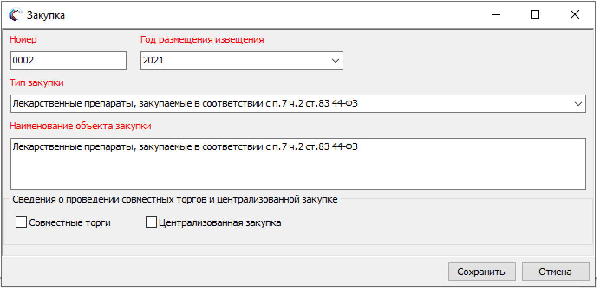
Рисунок 51. Окно «Закупка»
Поле «Номер» заполняется автоматически и доступно для редактирования.
Поле «Год размещения извещения» заполняется значением из раскрывающегося списка.
Поле «Тип закупки» заполняется выбором значения из раскрывающегося списка.
Важно! Для создания особой закупки в поле «Тип закупки» необходимо выбрать одно из значений:
- «Лекарственные препараты, закупаемые в соответствии с п.7 ч.2 ст.83 44-ФЗ»;
- «Закупки в соответствии с п. 4 ч. 1 ст. 93 Федерального закона № 44-ФЗ»;
- «Закупки в соответствии с п. 5 ч. 1 ст. 93 Федерального закона № 44-ФЗ»;
- «Услуги, связанные с направлением работника в служебную командировку»;
- «Преподавательские услуги, а также услуги экскурсовода (гида), оказываемые физическими лицами (п.33 ч.1 ст.93 Федерального закона №44-ФЗ)»;
- «Услуги по содержанию и ремонту одного или нескольких нежилых помещений»;
- «Работы, связанные со сбором и с обработкой первичных статических данных»;
- «Услуги по предоставлению права на доступ к информации, содержащейся в базах данных».
Для сохранения внесенных данных необходимо нажать на кнопку «Сохранить».
В результате во вкладке «Закупки» отобразится новая строка (Рисунок 52).
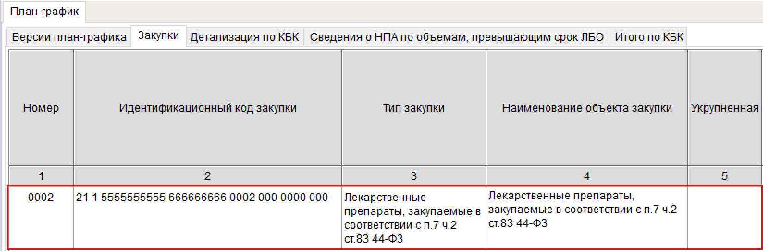
Рисунок 52. Новая строка

Распределение объемов финансового обеспечения по КБК
Распределение объемов финансового обеспечения по КБК осуществляется аналогично описанию в п.п. 2.1.2.1.1 настоящего руководства пользователя.

Просмотр информации о распределении объемов финансового обеспечения по всем КБК, присутствующим в Плане-графике закупок
Просмотр информации о распределении объемов финансового обеспечения по всем КБК, присутствующим в проекте Плане-графике закупок осуществляется аналогично описанию в п.п. 2.1.2.1.3 настоящего руководства пользователя.

Согласование проекта плана-графика закупок
Для согласования проекта плана-графика закупок необходимо перейти во вкладку «План-график», затем во вкладку «Версии плана-графика» (Рисунок 53).
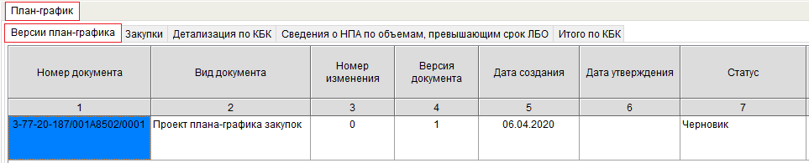
Рисунок 53. Переход во вкладку «Версии план-графика»
Далее необходимо вызвать контекстное меню, одним нажатием правой кнопкой мыши по строке проекты плана-графика закупок, и выбрать пункт [Редактировать] (Рисунок 54).
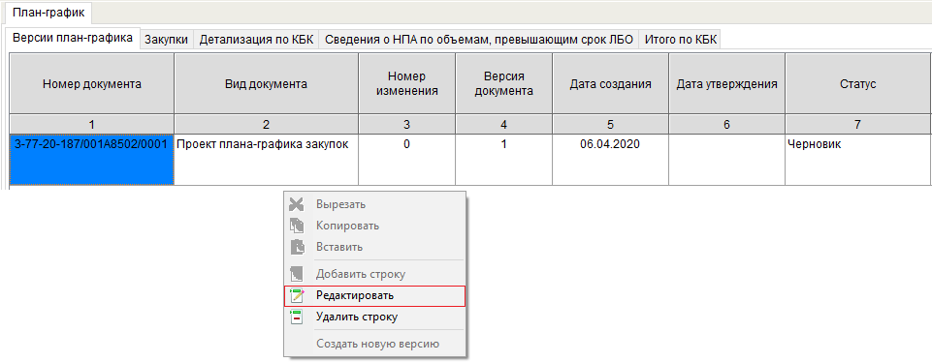
Рисунок 54. Согласование проекта плана-графика закупок
В результате откроется окно «План-график», в котором необходимо заполнить поле «Статус» выбором значения «Отправлено на согласование» из раскрывающегося списка и нажать на кнопку «Сохранить» (Рисунок 55).
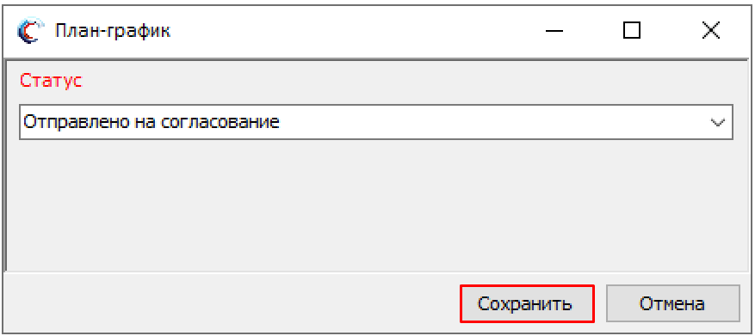
Рисунок 55. Сохранение документа
В результате во вкладке «Версии план-графика» статус соответствующей строки изменится на «Отправлено на согласование» (Рисунок 56).
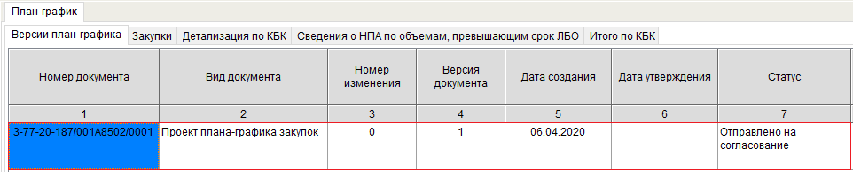
Рисунок 56. Статус строки
Для смены статуса версии проекта плана-графика закупок необходимо вызвать контекстное меню, одним нажатием правой кнопкой мыши по строке проекта плана-графика закупок, и выбрать пункт [Редактировать] (Рисунок 57).
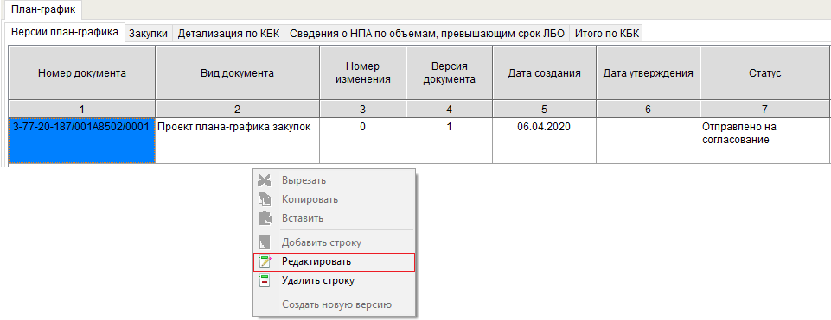
Рисунок 57. Смена статуса версии проекта плана-графика закупок
В результате откроется окно «План-график», в котором необходимо заполнить поле «Статус» выбором значения «Согласовано» из раскрывающегося списка, заполнить поле «Дата согласования» выбором значения из календаря и нажать на кнопку «Сохранить» (Рисунок 58).
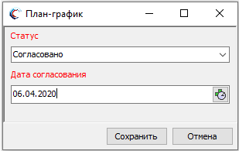
Рисунок 58. Сохранение документа
В результате во вкладке «Версии план-графика» статус соответствующей строки изменится на «Согласовано» (Рисунок 59).
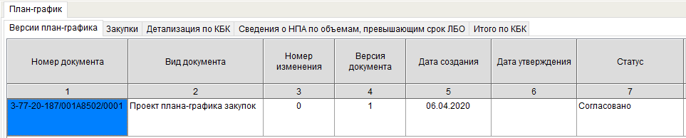
Рисунок 59. Статус строки
Для смены статуса версии проекта плана-графика закупок необходимо вызвать контекстное меню, одним нажатием правой кнопкой мыши по строке проекта плана-графика закупок, и выбрать пункт [Редактировать] (Рисунок 60).
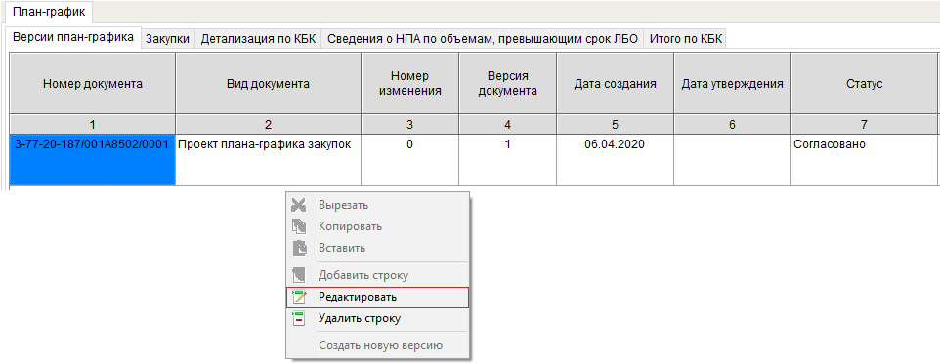
Рисунок 60. Смена статуса версии проекта плана-графика закупок
В результате откроется окно «План-график», в котором необходимо заполнить поле «Статус» выбором значения «Отправлено на утверждение» из раскрывающегося списка и нажать на кнопку «Сохранить» (Рисунок 61).
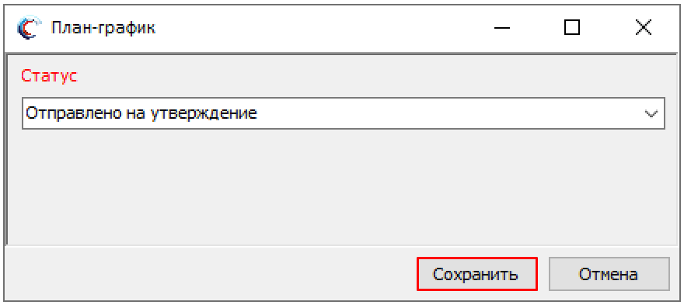
Рисунок 61. Сохранение документа
В результате во вкладке «Версии план-графика» статус соответствующей строки сменится на «Отправлено на утверждение» (Рисунок 62).
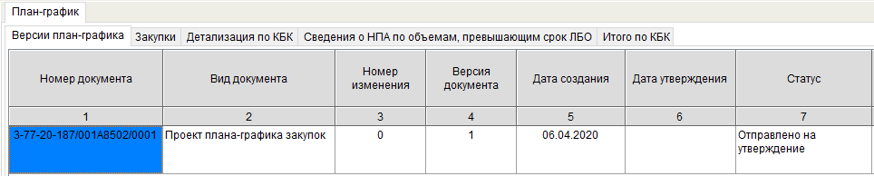
Рисунок 62. Статус строки
Для смены статуса версии проекта плана-графика закупок необходимо вызвать контекстное меню, одним нажатием правой кнопкой мыши по строке проекта плана-графика закупок, и выбрать пункт [Редактировать] (Рисунок 63).
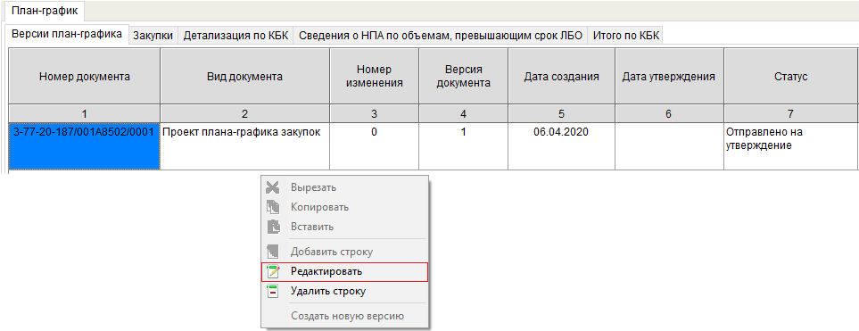
Рисунок 63. Смена статуса версии проекта плана-графика закупок
В результате откроется окно «План-график», в котором необходимо заполнить поле «Статус» выбором значения «Утверждено» из раскрывающегося списка, заполнить поле «Дата утверждения» выбором значения из календаря и нажать на кнопку «Сохранить» (Рисунок 64).
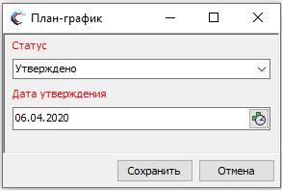
Рисунок 64. Сохранение документа
В результате во вкладке «Версии план-графика» статус соответствующей строки сменится на «Утверждено» (Рисунок 65).
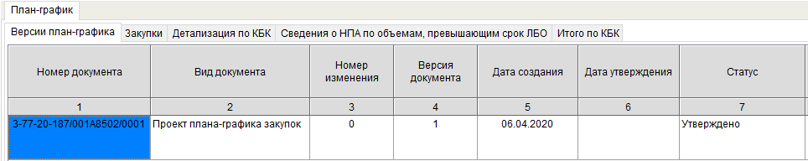
Рисунок 65. Статус строки
Важно! Если документ «Проект бюджетной смета» не будет утвержден, то согласование документа «Проект плана-графика закупок» невозможно до утверждения проекта бюджетной сметы.
Важно! Если в документе «Проект плана-графика закупок» имеются КБК, отсутствующие в разделе «Показатели бюджетных смет», то согласовать документ «Проект плана-графика закупок» невозможно.

Печать документа проект плана-графика закупки
Для формирования печатной формы документа проекта плана-графика закупок необходимо на панели инструментов нажать на кнопку «Сервис» и выбрать пункт [Экспорт в MS Excel/План-график закупок] (Рисунок 66).
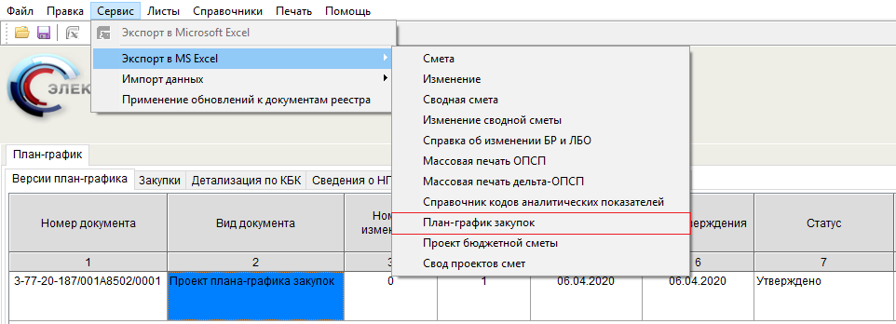
Рисунок 66. Формирование печатной формы документа
В результате на рабочую станцию пользователя выгрузится и откроется файл с расширением *.xls.

Формирование обращений в техническую поддержку
В случае возникновения проблем при работе со специальным программным обеспечением системы «Электронный бюджет» по формированию и ведению Проекта плана-графика закупок товаров, работ, услуг казенных учреждений следует обращаться службу технической поддержки:

8 800 350-02-18
круглосуточно
Формирование обращений в техническую поддержку в электронном виде с прикреплением скриншотов экрана или других поясняющих файлов осуществляется в системе «Электронный бюджет» в подразделе «Обращения в техническую поддержку».
Для перехода к подразделу «Обращения в техническую поддержку» необходимо в главном окне системы «Электронный бюджет» выбрать вкладку «Меню» (1) либо нажать на кнопку «Техническая поддержка» (1.1) в верхней части экрана, далее в открывшейся колонке выбрать раздел «Техническая поддержка» (2) и открыть подраздел «Обращения в техническую поддержку» (3) одним нажатием левой кнопки мыши (Рисунок 67).
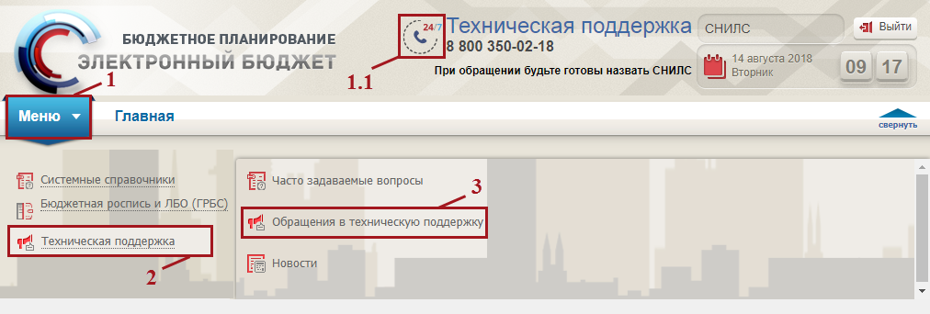
Рисунок 67. Переход в подраздел «Обращения в техническую поддержку»
В результате откроется подраздел «Обращения в техническую поддержку», в котором для создания обращения необходимо нажать на кнопку «Сформировать» (Рисунок 68).
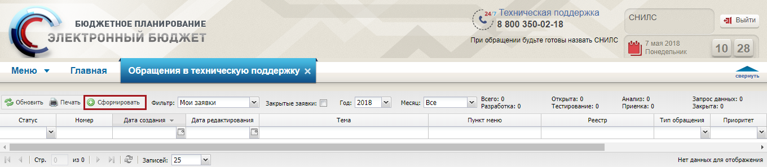
Рисунок 68. Формирование документа
В результате откроется окно «Карточка обращения», в котором необходимо заполнить поля (Рисунок 69).
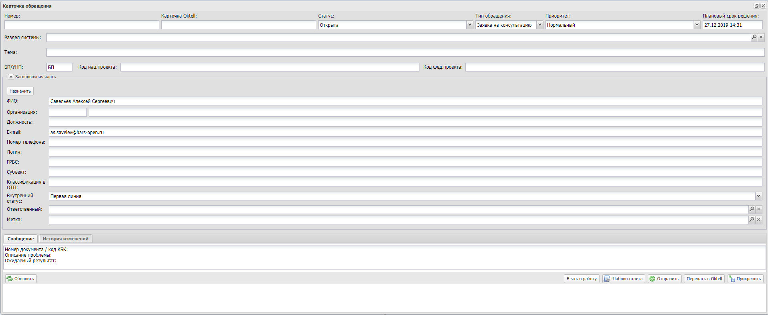
Рисунок 69. Окно «Карточка обращения»
После заполнения карточки обращения, для сохранения и отправки заявки в техническую поддержку необходимо нажать на кнопку «Отправить» (Рисунок 70).
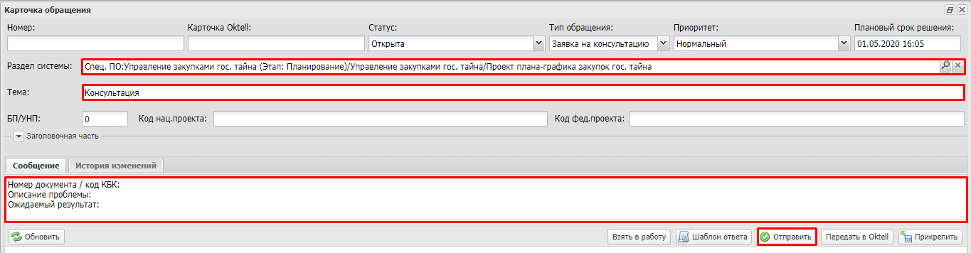
Рисунок 70. Отправка обращения
Для того чтобы просмотреть созданную заявку, необходимо выделить соответствующую строку двойным нажатием левой кнопки мыши (Рисунок 71).
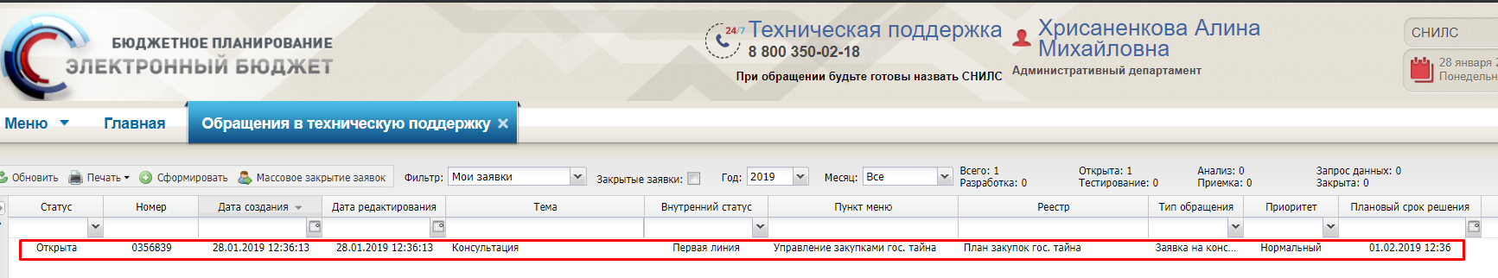
Рисунок 71. Выделенная строка
В нижней области окна «Карточка обращения» отображается история переписки по заявке со специалистом технической поддержки (Рисунок 72).
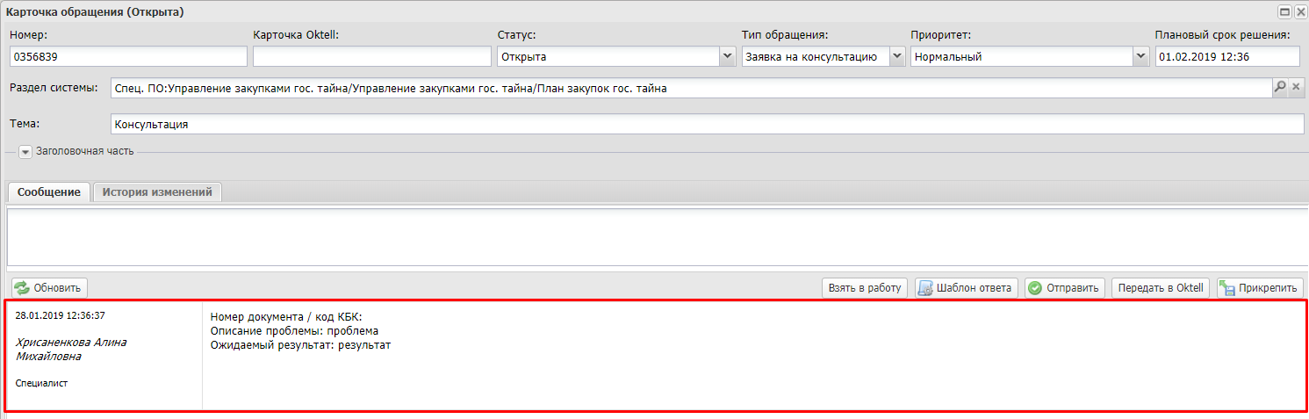
Рисунок 72. Нижняя область окна «Карточка обращения»
Для перехода к подразделу «Часто задаваемые вопросы» необходимо в главном окне системы «Электронный бюджет» выбрать вкладку «Меню» (1) либо нажать на кнопку «Техническая поддержка» (1.1) в верхней части экрана, далее в открывшейся колонке выбрать раздел «Техническая поддержка» (2) и открыть подраздел «Часто задаваемые вопросы» (3) одним нажатием левой кнопки мыши (Рисунок 73).
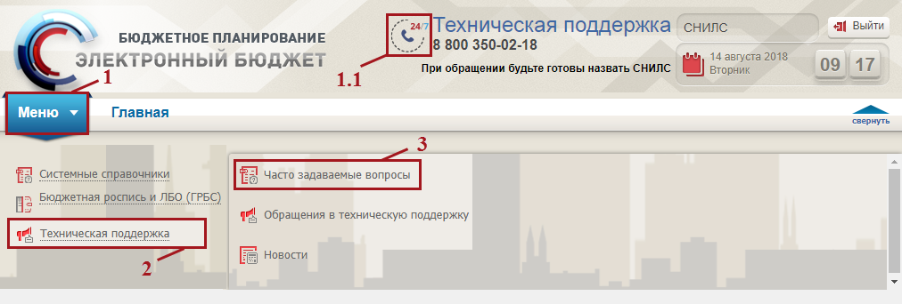
Рисунок 73. Переход в подраздел «Часто задаваемые вопросы»

